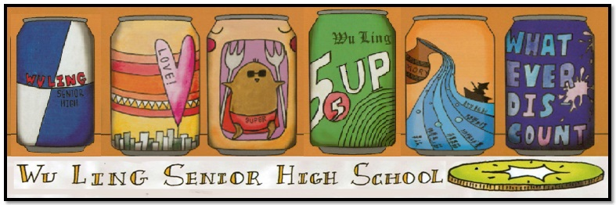

報

週

陵

武

發行者：林繼生校長　　　　　編輯者：李佳穎／指導老師：張修榕／發行日：2013年11月13日／第012週



一、**檢舉發放傳單，將依情節獎勵：**

校外人士進班發放補習班傳單，均未向學校申請，造成校園內師生困擾，教官室已加強要求門禁及警衛人員特別注意，惟仍有少數人員假藉其他名義滲入校園，校園安全須藉助全體師生力量共同協助，如發現請立即通報教官室，專線電話：03-3793480，教官會立即至現場處理，如成功查獲校外人員，將依情形議獎，維護校園安全，須靠大家幫忙。

二、**冒用他人學號，害人不利己：**

近期發現上學遲到及服儀違規，經教官或糾察登記，部份同學冒用他人姓名或學號登記情形時有所聞，按學校學生獎懲實施要點第十二條第九項，冒用或偽造他人文書、印章、證件、簽名、簽章者應處記大過之處份，請違規同學敢作敢當、勇於承擔，已有同學因此被懲處，爾後再有類似情形遭查獲者，均按校規簽處，請同學潔身自愛做個昂首闊步的武陵人。

三、**品德培養服儀穿著請同學共同維護：**

部份同學在校內外穿著學校制服或運動服，未能遵照穿著規範，如有不扣妥扣子、衣服未紮好及衣服混穿，穿戴耳環、指甲上色及男女同學在公開場所牽手擁抱…等，此等行為已損「武陵人」良好形象。請這些同學務必自重，切勿損己又影響校譽；也請愛護「武陵人」的同學，關心學校名聲，發揮同學愛，規勸同學改進。為純淨校園風氣，請同學注意自己學生身份，謹守男女份際，不要做出踰矩行為。若有在校內外行為不檢，危害校風影響校譽的同學除依校規處份，並將通知父母到校共同輔導。

小光是個認真的學生，在班上的成績表現優異，各方面都很突出，但是他對於跑步卻不是很在行，每次體育課的跑步考試，他都是最後一名。和小光完全相反的是小傑，他的成績雖然不是很突出，但卻是班上的運動健將，對於跑步這項目最為擅長，時常在運動會上拿下不少獎牌。這讓小光非常的嫉妒。

有一天，小傑代表學校出去參加全國性的運動大會，再度為校爭光，奪得第一名。當小傑開心地接受同學的祝賀時，小光的不滿已經達到最高點，為了要排擠小傑，給小傑一點教訓，小光到處跟同學說：「我聽說小傑在校外都跟不良少年聚在一起，他們假日都跑到郊外去飆車，而且他哥哥還是混黑道的！像這種人我們還是離他遠一點吧！免得惹禍上身。」相類似的謠言在班上傳開，同學們都不敢和小傑相處，小傑因而受到孤立，不願去上學。

小傑的父母見小傑的情況不對勁，向老師關切此事，才發現是小光四處造謠、孤立小傑，小傑的父母對此感到十分生氣，打算對小光和他的父母提告。

**法律分析**這個案例的情形屬於「關係霸凌」。「關係霸凌」通常伴隨著言語霸凌

的情形發生，霸凌者透過傳播不實的謠言，試圖讓弱勢者受到團體的排擠或討厭，刻意疏離受霸凌者，讓他孤立在團體外，得不到社交支援，這對受霸凌者的心理會造成深遠的影響，擾亂他的人際關係。

目前我國法律對於關係霸凌的情形並未有清楚的規範，但伴隨關係霸

凌而產生的肢體霸凌、言語霸凌或是網路霸凌，則有可能受到法律的約束。

以本案為例子，小光為了孤立小傑，明知不是事實，仍向同學散播關

於小傑的不實謠言，影響小傑的名譽，依據刑法第 310 條第 1 項的規定，小光即已牴觸刑法上誹謗罪的規定。

此外，誹謗小傑名譽的小光除了先前所說的刑事責任外，依據民法第

195 條第 1 項規定，還必須負擔民事損害賠償責任；如果小光是未成年人，依據民法第 187 條第 1 項，小光和他的法定代理人則必須一起負擔該民事賠償責任。



**看看法律怎麼說**

．刑法第310條第1項：「意圖散布於眾，而指摘或傳述足以毀損他人名譽之事者，為誹謗罪，處1年以下有期徒刑、拘役或5百元以下罰金。」

．民法第195條第 1 項：「不法侵害他人之身體、健康、名譽、自由、信用、隱私、貞操，或不法侵害其他人格法益而情節重大者，被害人雖非財產上之損害，亦得請求賠償相當之金額。其名譽被侵害者，並得請求回復名譽之適當處分。」

．民法第187條第1項：「無行為能力人或限制行為能力人，不法侵害他人之權利者，以行為時有識別能力為限，與其法定代理人連帶負損害賠償責任。行為時無識別能力者，由其法定代理人負損害賠償責任。」

|  |  |  |  |
| --- | --- | --- | --- |
| **年級** | **第一名** | **第二名** | **第三名** |
| **三年級** | **319** | **310** | **316** |
| **二年級** | **215** | **218** | **220** |
| **一年級** | **117** | **104** | **107** |

|  |  |  |  |
| --- | --- | --- | --- |
| **年級** | **第一名** | **第二名** | **第三名** |
| **三年級** | **320** | **306** | **301** |
| **二年級** | **202** | **203** | **201** |
| **一年級** | **119** | **118** | **101** |

**輔導室:多元入學管道說明**

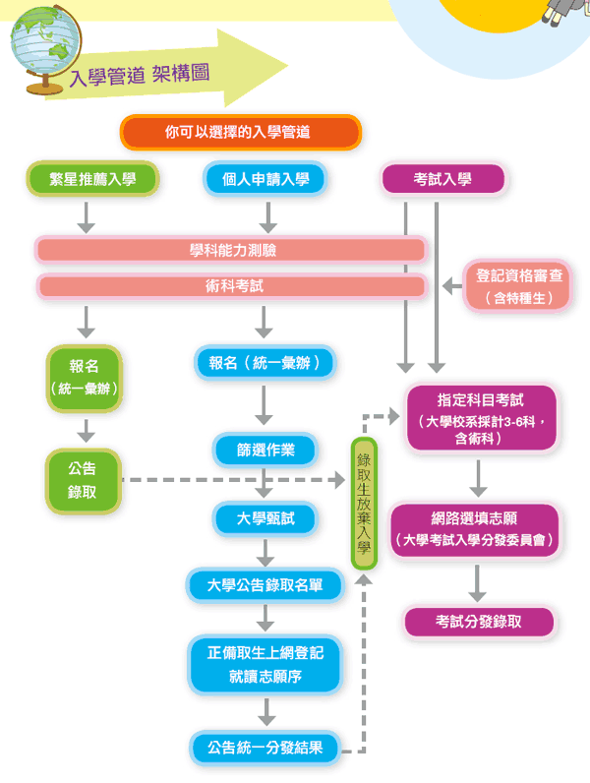

**102 學年度「校長與學生代表座談」紀錄**

時 間：102 年11月3 日（週一）12：10-14：05

地 點：教師會辦公室

主 席：林校長繼生

現場記錄：賴昱吟組長

記錄整理: 陳秀珍組長

出 席：班聯會(2位)、社聯會(1位)、學生代表(7位)（詳如附件1 簽到單）

列 席：林勝立主任、曹桂興主任教官、賴昱吟組長(訓育組)、

趙天保組長(生輔組)、陳秀珍組長(社團活動組)、吳曉雲組長(總務處)、

王進傑老師、謝美玲老師、卓錦枝老師

**壹、主席致詞及介紹與會主管：略**

**貳、學生意見回應與討論**

**提問一：希望夏季時能著短褲。**〈提問者：215徐連毅〉

會中回應：

1. 基於管理統一原則，不宜開放運動短褲。但因應時勢所趨和學生的需求，建議訂製統一短褲。
2. 校長裁示: 請班聯會集思廣益，於十二月底前設計短褲型式和材質，並經大家同意後，在下年度規定服裝部分增列短褲，因應同學的需求。但未來則只能穿著該件短褲，若穿著其它樣式短褲則屬違規，此點班聯會必須確認，同學也必須接受。至於高三是否要購買，再擇期討論。

**提問二：活動中心使用管理要點說明球場的使用應該以學生為重，但目前平日的**

**晚上均有單位使用，羽毛球隊無法練習。**〈提問者：與會學生〉

會中回應：

校長說明及裁示：

1.政府經費有限，學校很多的維修、汰換、用品都須自籌經費，方能因應立即所

需。所以，在非上課時間的晚間或假日，將學校場館外借，增加經費來源，情

非得已。

2.本年度的租借均有一定的合約期限，俟合約結束後，請總務處、體育組及球隊

代表協商非上課時間的晚間或假日(包括寒暑假)的使用事宜。

**提問三：場地租借保證金及場地費太高，學生無法負擔。**〈提問者：215徐連毅〉

會中回應：

校長說明及裁示：

1. 校內場地使用的費用於102年7月修訂，分別從200元~1500元不等(包含燈光及場地費)，遠低於校外租借費。費用訂定的原則為場地大小、水電支付及維修成本，已符合使用者付費的精神。
2. 場地及清潔保證金太高的問題，可於行政會報中再討論如何降低。

會後處理：

1. 於102年11月5日行政會報中決議校內借用場地的保證金均減半。

**提問四：社團是否能循往例，在大型活動前使用桌球室製作大型海報。**

〈提問者：社聯會主席鄭秉如〉

會中回應：

1. 每日下午5~6點均已開放學生使用各場館，再考量家長和校方的立場，均希望

同學在社團活動之外,也要顧及課業的學習。若以不收費的方式讓社團長時間的利用桌球室製作海報，除了課業會有問題外，也喪失社團經營中如何有效率利用時間的一大課題。

1. 裁示:社團活動前一周(五天)，可申請使用桌球室製作海報，酌收費用500元。

會後處理：

1. 於102年11月5日行政會報中提報。

**提問五：維修進度太慢及保證金歸還太慢。**〈提問者：與會學生代表〉

會中回應：

校長指示: 維修部份:請各相關單位注意報修通報，並儘速完成修繕，若無法立

及維修，通知修繕情形。

保證金歸還:活動完畢叮嚀主辦單位完成申請退還保證金程序，並儘

速結案。

**提問六：班聯會功能不彰及經費使用應定期公布，並成立學生評議委員會，負有**

**監督之權。**〈提問者：與會學生代表〉

會中回應：

班聯主席: 班聯會目前主要的功能是主辦學校活動(新生訓練、園遊會、校慶活

動等)，經費來源是以往會費的結餘款。由於只能志願參加，往後班

聯會的組織章程中須重新修改訂定，以符合現況。

校長建議:全校的意見交流管道是暢通的，學生對學校有任何意見，隨時可和相

關單位或校長討論。在加強班聯會功能方面，可每個月召開會議，彙

整意見轉交給各處室。至於是否成立評議委員會及班聯會另行收費等

問題，可請班聯會與提議同學討論可行性，或者在監督方面可以採另

成立監事主席和監事，對會務進行監督。

會後處理：

班聯會已開始進行組織章程修訂。